
Bureau A3C7 Daniel Pace

Compte-rendu de l’Assemblée Générale ordinaire du 7 décembre 2015

L’assemblée générale est ouverte à 10h30

In memoriam
Une minute de silence est respectée à la mémoire de nos adhérents, ou anciens du CCETT, décédés au cours de l’année (depuis la dernière AG) :
- Yvon Le Goff
- Liliane Beghin
- Philippe Piolé
- Yves Guinet
- André Deleplanque
- Robert Heurlin
- Didier Angebaud
- Jean-Yves Roudault
- Andrée Pellae
En outre, une plaque a été déposée sur la tombe de Bernard Lorig à Paris.

Présentation de la journée
Hervé Layec expose le programme prévu pour la journée :
- Accueil 9H30, en cours
- Assemblée Générale Ordinaire 10h -12h30
- Déjeuner 13h -14h30
- Les voyages 2015 en images 14h30 -15h30
- Concours photo à 15H30

Présentation de l’Assemblée Générale
L’Assemblée Générale comprendra un exposé, une discussion et éventuellement un vote sur chacun des points suivants :
Bilan général : adhésions, DVD, Galette, …
Activités tournées vers l’extérieur : mairie de Cesson, Armorhistel, FNARH, …
Racines
Sorties
Atelier photo
Golf-Bridge
Conférences

Activités du Bureau

Adhésions

105 adhérents en 2015, dont 20 membres bienfaiteurs : 89 retraités, 15 conjoints, un actif. Pour mémoire, il y avait 115 Adh en 2014, 119 Adh en 2013, 132 Adh en 2012, 125 Adh. en 2011, 134 Adh. en 2010.
On constate donc une diminution régulière du nombre des adhérents depuis 2010. Une présentation de l’A3C7 a été envoyée aux personnels proches de prendre leur retraite (une cinquantaine de personnes). Nous avons eu quelques retours.
Pour attirer de nouveaux adhérents, le Bureau propose d’étendre la possibilité d’adhérer aux agents ayant travaillé dans les locaux du CCETT. Mais cela nécessiterait une modification des statuts et il faudrait organiser une A.G. extraordinaire. Les conjoints peuvent participer à certaines activités sans être membre, notamment la première fois pour leur permettre de juger de leur intégration dans le groupe. S’ils participent régulièrement, ils devront devenir membre.
D’autres part, les amis des adhérents pourraient être admis à participer à nos activités, en restant toutefois non-prioritaires.
Deux avis sont exprimés par Bernard Marti et Alain Savin :

- Bernard Marti : est d’accord pour élargir l’adhésion aux collaborateurs du CCETT employés par des sociétés de services, ainsi qu’aux participants à l’Assemblée des Membres du CCETT
- Alain Savin : est partisan de modifier le règlement intérieur pour permettre la participation de personnes extérieures aux excursions et voyages ( en règlant une cotisation)
Il conviendrait donc de prévoir deux types de membres : des membres ordinaires et des membres associés. Une A.G. extraordinaire devra être convoquée sur ce sujet, associée à la prochaine A.G. et le Bureau proposera une modification des statuts adéquate.

Site Internet http://a3c7.fr
Une grosse augmentation de l’activité a été constatée à partir du mois de mai 2015 car le site a été attaqué. Un nouveau site est en construction et sera sans doute présenté à l’occasion de la prochaine galette.

Galettes
La galette 2015 a été organisée le jeudi 15 Janvier à Cesson, salle de la Touche Ablin. Plus de 60 personnes étaient présentes. Aucun compte-rendu n’a été rédigé.
La prochaine est prévue le vendredi 15 Janvier 2016 de 14h à 17h30, même lieu.

Relations extérieures

La FNARH

Rappel :
La FNARH est une fédération des associations s’intéressant à l’histoire des « PTT ». A3C7 en est membre depuis 2012.
Elle recueille et redistribue des financements en provenance de La Poste et d’Orange et finance ainsi régulièrement l’A3C7, notamment lors des évènements exceptionnels tels JPEG25 (cf. infra).
Quatre membres du Bureau sont invités à son A.G. ; la prochaine aura lieu le 31 Mars 2016. L’A3C7 contribue au site web de la FNARH.
Elle a édité récemment un livre « Les Télécoms au XIXe siècle » qui est en vente auprès du Bureau, jusqu’à épuisement du stock A3C7, 28€ au-delà (prix facial 40€).

Autres associations

Armorhistel
Certaines actions d’Armorhistel sont annoncées sur le site A3C7 : une conférence A3C7 a été annoncée sur le site Armorhistel. Cela laisse donc présager d’un fonctionnement plus fluide dans le futur notamment, en matière d’annonces dans les 2 sens.

Appartenance
C’est une association d’anciens de France Télécom. Notre proposition de dupliquer l’exposition JPEG25 à Paris n’a pas abouti.

Conférences de membres de l’A3C7
Ces conférences, tenues dans les locaux de Supélec, ont été au nombre de quatre cette année :
- Hervé Layec : la voiture électrique le 18 décembre 2014 (14 A3C7/39 présents).
- Raymond Melwig : voyager par Internet en février 2015 (11 A3C7/16 présents) ; CR de 3 pages sur le site
- Bernard Marti : la photo 360° en avril 2015 (15 A3C7/18 présents)
- Didier Jugan : la légende des morts reconnaissants le 26 novembre 2015 (20 A3C7/38 présents)

Autres visites
- Le 11 Mars, à l’initiative d’Hervé Layec, visite de l’A3C7 au CPHR (Conservatoire du Patrimoine Hospitalier de Rennes) situé à l’Hôtel Dieu - 17 participants -. Présentation de Josette Duthoit et Marc Chassaing. Pour les adhérents intéressés, un livret est en vente à l’entrée de la salle (20€ par chèque à l’ordre du CPHR)
- Sur le site de l’A3C7, invitation à d’autres conférences, par exemple :
  - IESF: « Les matériaux composites »
  - Plusieurs conférences d’Armorhistel

Documents disponibles
- Nouveaux DVDs 2015 :
  - JPEG25 : CR Intégral de la conférence
  - D Jugan : «La Légende de la Croix»
Ces DVDs sont disponibles chez gerard.halgand@wanadoo.fr

- Publications (provenant de tiers) en vente
  - Livret du CPHR
  - Livrets de la FNARH

Concours photo
Le concours photo du 30 juin portait sur les voyages et excursions effectués depuis l’an dernier jusqu’à cette date. Ci-dessous, les photos lauréates :

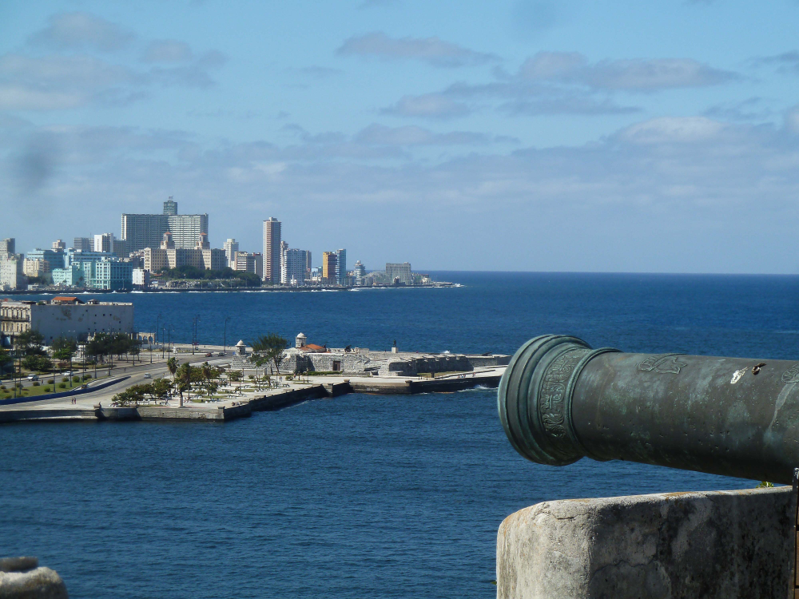

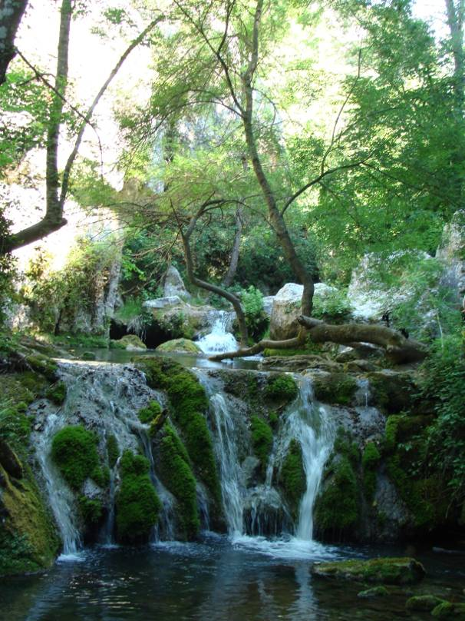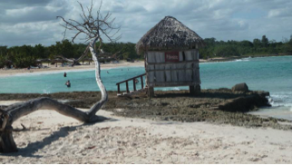
Les auteurs des photos :
Evelyne Messager devant Jean Guillemin et Hervé & Martine Layec.

Voyages
Vous avez pu aller en 2015 :
- Cuba : du 22 Janvier au 4 Février 16 participants
- Pointe du Meinga : le 12 Mai 12 participants
- Belle Ile : 4 jours du 19 au 22 Mai 17 participants
- Lubéron : du 06 au 13 Juin 18 participants
- Lalinde : du 13 au 20 Juin 14 participants
- Hauteluce : du 29 Aout au 05 Septembre 18 participants
- Guerlédan : le 15 Septembre 27 participants
- Pologne : du 24 Septembre au 01 Octobre 26 participants

Soit 148 participations en tout, ce qui est satisfaisant pour 105 adhérents
Un grand merci aux membres de la commission voyages & à tous les G.O. qui ont organisé ces sorties.

Covoiturage
- Fait baisser de façon importante le prix de la journée cf. Fougères en 2014, la Pointe du Meinga en 2015
- Le co-voiturage entre membres se connaissant ne doit pas constituer une g^ne pour les co-voiturés.
- Le bureau ou la commission voyages mettent en relation les personnes qui cherchent avec celles qui offrent une place
- Coût :
  - l’idéal est de s’arranger directement
  - base de valeur proposée par le Bureau : 5€/100kms (1 covoituré) ou 4€/100 kms (2 covoiturés)

Atelier Photo
L’atelier photo est animé par Bernard Louvel ; 8 à 12 participants se réunissent régulièrement chez l’animateur, environ tous les quinze jours et plutôt le mardi. Il y a 16 séances par an, avec une interruption de mai à septembre
L’atelier met l’accent sur la pratique de la photo, la prise de vue et le partage. L’année dernière, les activités ont notamment portées sur :
- La finalisation du livre « Rennes, flâneries partagées » (disponible sur le site de Blurb)
- Étude de quatre photographes Saul Leiter, Stephen Shore, Fred Herzog, Martin Parr
- Composition d’un projet personnel et analyse critique des photos
D’un point de vue de la technique :
- appareil photo : paramétrage, comparaison d’APN
- cycle de traitement numérique : tampon, détourage, calque
- cycle portrait : initiation au flash, prise de vue, direction du modèle, utilisation d’un réflecteur et d’une source de lumière diffuse, traitement des photos
Enfin, une dernière activité : initiation à la photo panoramique, prise de vue au Thabor, assemblage des photos.

Golf
La présentation de l’activité est faite par Françoise Chassaing, créatrice et animatrice de la section golf à l’A3C7. Les golfeurs ont fréquenté plusieurs types de parcours :
- Les parcours en Bretagne :
  - La Freslonnière pour lequel un accord a été passé
  - Saint Jacques
  - Vitré
  - Trémereuc
- Lalinde en juin :
  - Les Merles (9 trous)
  - La Marterie avec voiturette
  - Le parcours du CI ORTF
Des cours ont été assurés à Lalinde en juin 2015, avec un très bon professionnel capable des prendre en charge aussi bien une initiation qu’un perfectionnement.

Bridge
Également animé par Françoise.
Il n’y a pas eu de cours d’initiation cette année et les résultats au Trophée de France n’ont pas été fameux : 4ème sur 5 et pas plus loin que les éliminatoires. En cause l’absence de différence de points significative avec les équipes de classement plus faible.

Racines

Les objectifs de l’année dernière
Suites de JPEG :
- Tirer toutes les leçons de l’événement
- Finaliser puis protéger le film « comment ça marche » et le valoriser
- Produire un livret ou un DVD reprenant tous les éléments rassemblés
- Valoriser le tout auprès de la FNARH
- Plan de valorisation complémentaire : reproduire une journée d’expo, à Paris, à St Malo, à Rennes ?
Réunir à nouveau tout le groupe Racines pour débattre de la suite :
- Soit un événement simple, par ex conférence et mini-expo d’une journée, dès 2015
- Soit un événement genre JPEG au 1er trimestre 2016

Les réalisations
On n’a pas vraiment fait la pause……
Les suites de JPEG :
- Une deuxième version du film « comment ça marche », produit, utilisé, protégé (un peu), mais pas de vrai plan de valorisation
- Livret et DVD :
  - Pas de livret, au moins en 2015
  - Un DVD intégral de la conférence (3h) ( merci Gérard), distribué à tous ceux qui ont aidé, notamment la FNARH et la mairie de Cesson
  - Un projet bien engagé de DVD global sur l’exposition, les conférences, et les dérivés.

Racines au complet, ou presque, a débattu de la suite, a choisi et réalisé :
- un contact avec l’Espace des Sciences pour valoriser notre travail auprès d’eux
  - action à poursuivre
- Une soirée à Orgères dans le cadre du festival des sciences expo +film
  - concept à poursuivre
- Un projet de « duplication à St Malo »,
  - décalé en 2016 à cause de problèmes de dates, puis modifié ….
- Un nouvel événement autour de Carminat largement engagé…
- Deux autres sujets sont sérieusement envisagés : TV Numérique et COFDM
  - Pas engagés faute de force de travail et de temps
En conclusion, nous avons, à peu de choses près, réalisé nos objectifs.

Vote sur le bilan des activités

Adopté à l’unanimité

Bilans financiers 2015
Nous allons commencer par les dépenses relatives à JPEG25

Bilan 2014 de JPEG25
Il s’agit des frais occasionnés par la conférences : location de matériels, participation aux frais des étrangers invités, repas, impression de documents,…

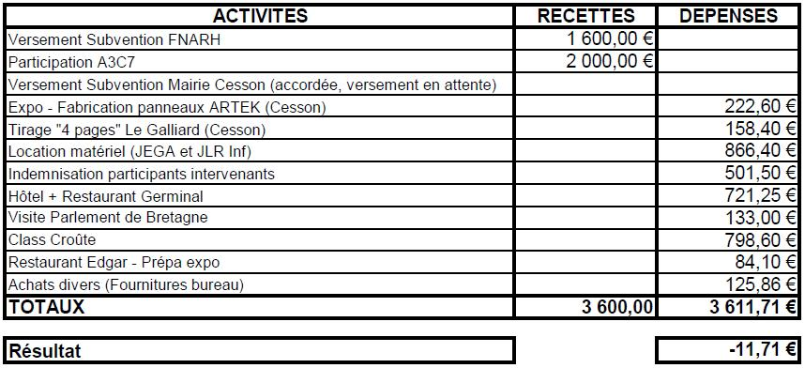

Bilan financier global des manifestations JPEG25
Le tableau ci-dessous récapitule les dépenses relatives aux activités de Racines portant sur les manifestations JPEG25

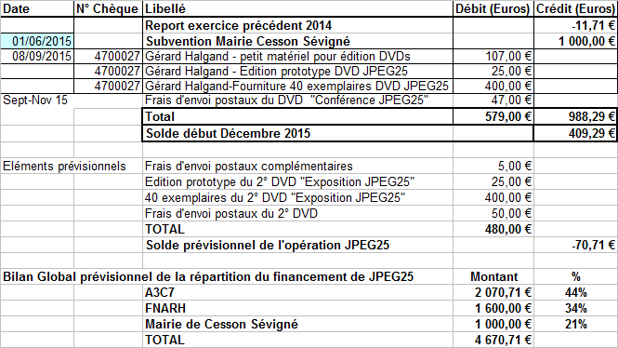
Nous passons ensuite au bilan des activités « ordinaires » de l’A3C7

Bilan des activités courantes
Il est illustré dans le tableau ci-dessous

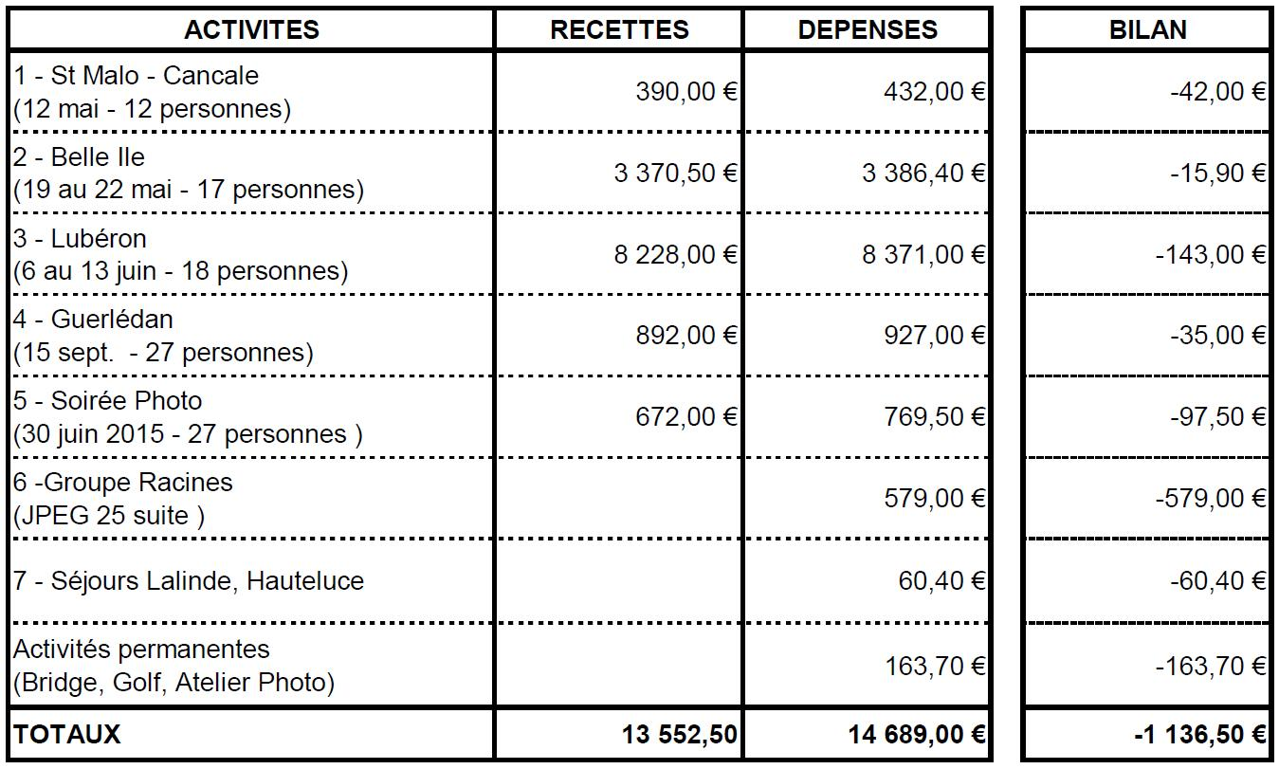

Le bilan est négatif, le plus gros déficit étant constitué par l’activité des suites de JPEG25, l’exposition et les conférences de décembre 2014 sur ce sujet étant sensiblement équilibrés (voir ci-dessous)

Bilan 2015 des activités générales
Résumé dans le tableau suivant
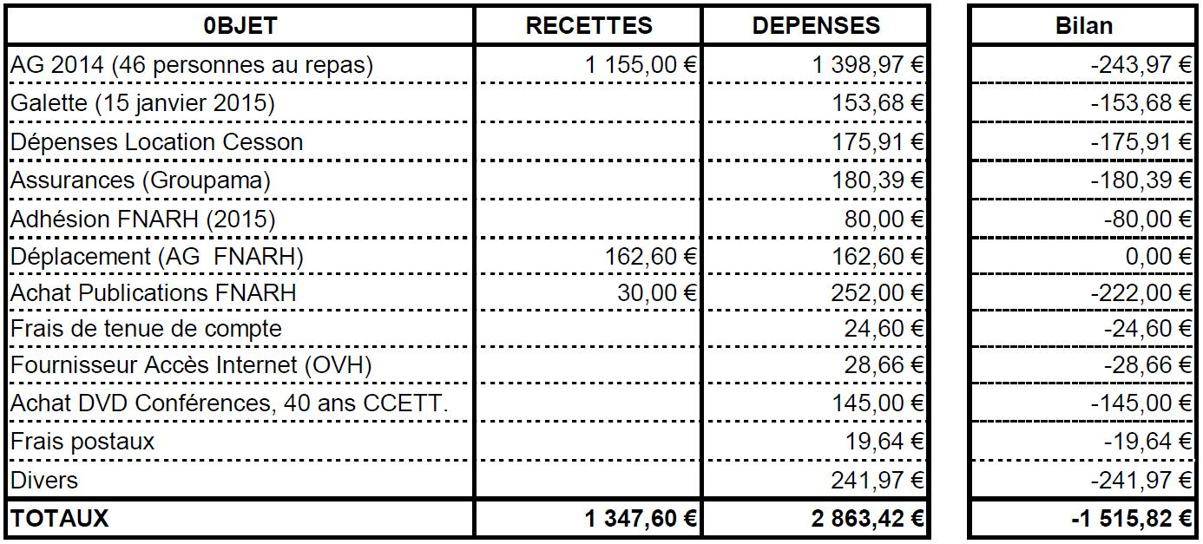

Ce qui nous amène au bilan financier global de l’A3C7 pour 2015

Bilan financier 2015 A3C7

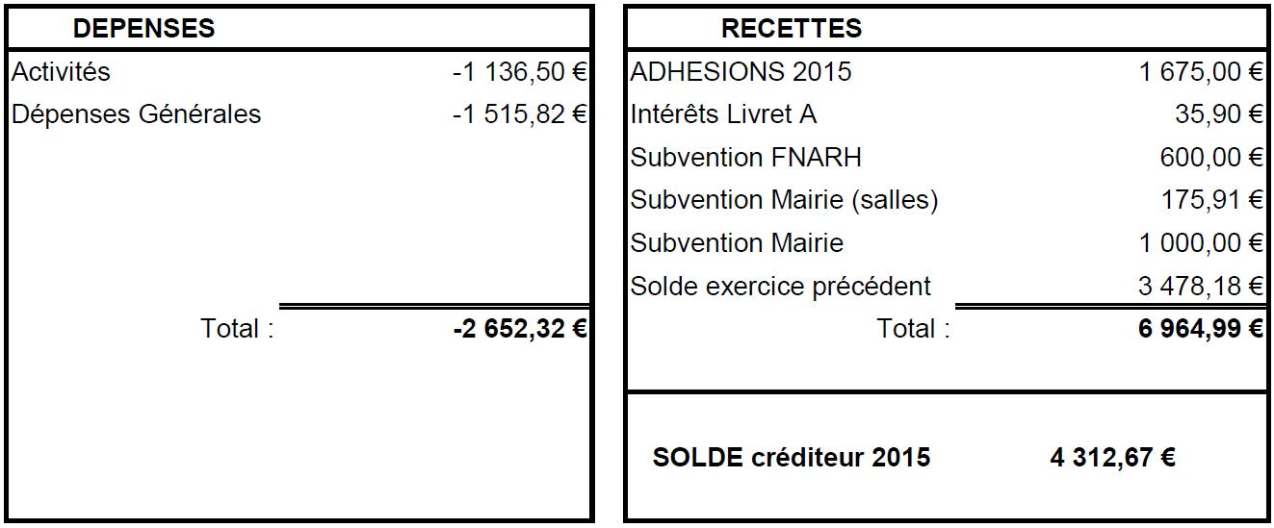

Vote sur le Bilan financier
Il y a 65 adhérents présents ou représentés
Le bilan financier est adopté à l’unanimité

Orientations 2016
Les thèmes examinés pour 2016 sont les suivants :
- Poursuite des travaux « Racines »
- Les activités permanentes (Bridge, Golf, Rando, Atelier photo, …)
- Quelles sorties en 2016 ?
- Cibler davantage les « actifs » ?
- Galette des rois

Racines
Pour la valorisation de JPEG25, beaucoup d’actions ont déjà été engagées :
- Le DVD « global » doit comporter une synthèse de la conférence en 20 min (!), le film « comment ça marche », l’exposition, un focus sur la technologie, ceux qui l’ont fait et des bonus. Cible de sortie : juste avant l’été
- Conférence et exposition à St Malo : planifiées en mars 2016, moins longues qu’à Cesson, mais soutien de la médiathèque de St Malo. Les dates sont incertaines car une personnalité internationale est invitée ; il y a encore beaucoup de choses à caler.
- La même chose est prévue à Lannion, en version simplifiée toutefois et en coopération avec « les Supelec »
- Duplication de la soirée d’Orgères lors de la journée nationale de l’IESF, en principe le 30 Mars. Lieu et date à confirmer

Un autre thème de conférence a été choisi avec « Carminat :
- Création dès septembre 2015 d’un groupe de travail intitulé provisoirement « La voiture connectée : de Carminat au GPS et après »
- Il est animé par Alain Poignet et il implique des acteurs aussi bien historiques qu’actuels :
  - TDF
  - Médiamobile
  - Renault
Cette conférence est prévue pour juin 2016 à Cesson et devrait ressembler à celle de JPEG, en plus court. On en tirera aussi un DVD de synthèse.

Projets à plus long terme – 2016/2017 –
L’expérience montre qu’il faut un an pour monter un événement, avec un petit groupe motivé et compétent. Cela implique également des soutiens financiers conséquents - budgets de 2000€ à 4000€ selon qu’on invite ou non des étrangers et que l’on fait ou non du papier -
DONC pour 2017, il faut décider du prochain sujet en février/mars 2016. Pressentis : TV numérique et COFDM
Autres avis ? Des volontaires ?

Activités permanentes

Atelier photo
Les activités en cours seront poursuivies :
- cadrage, organisation du cadre, lumière, couleur, portrait
- projet personnel, analyse critique de photos
- maîtrise du traitement numérique
- maîtrise de son appareil photo
- portrait

Quelques suggestions de sujets nouveaux :
- photos d’enfants (portrait ou en mouvement)
- prise de vue en contre-jour, avec flash ou sans macro

Golf 2016
Une convention a été passée avec le golf de La Freslonnière. Elle comporte divers avantages :
- Réductions de 10 % sur les abonnements
- Tarif 18 trous : Haute Saison 40€ (au lieu de 60€), Basse Saison 35€ (au lieu de 35€)
- Tarif 9 trous : HS 30€ (40€), BS 25€ (35€)
- Réductions également sur les voiturettes, les seaux de balles ...

Cette convention comporte un certain nombre de conditions :
- Liste des adhérents golfeurs ( à fournie par F. Chassaing)
- Passer au bureau avant de partir sur le parcours et fournir une preuve (licence, identité…)
- Organiser un événement à la Freslonnière (parcours / repas, à discuter)

Autrement, nous prévoyons de fréquenter les parcours ci-dessous :
- Belle Ile (ouverture du parcours le 20 mars).Vannes / Belle Ile : utilisation de l’avion (suivant le nombre de personnes, 80€ A/R avion) et du bateau . Une nuitée sur l'île (probablement auberge de jeunesse (?) à Sauzon). C’est un parcours de 14 trous
- Autres parcours : La Freslonnière, Baden (avec Belle Ile), Saint Cast, Tremereuc , propositions des golfeurs,
- Autour de Lalinde (17-24 Septembre) : La Marterie, les Vigiers, les Merles. Contacter Nicole Guillemin : nicole.guillemin@wanadoo.fr

Calendrier 2016
Le calendrier des vacances scolaires neutraliserait tout les mois de février et d’avril si on respectait la règle d’éviter de prévoir des activités pendant les vacances scolaires de Rennes et de Paris (problèmes de garde d’enfants) ==> Difficile de trouver une date pour une sortie, visite ou conférence
Il est donc proposé :
- Une activité pendant les vacances scolaires de Rennes
- Une autre pendant les vacances scolaires de Paris

Appel aux adhérents

Talents des membres
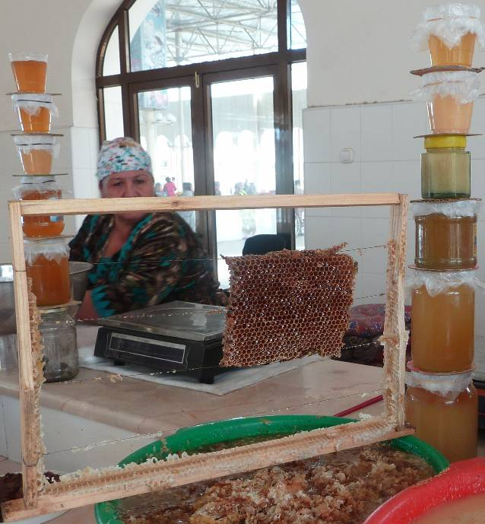
Vous avez un talent ? Faites en profiter nos adhérents sous forme de visites, de présentations, d'exposés, etc...
Exemples : les abeilles, la navigation, etc...

Conférences
Des volontaires sont demandés afin d’assurer quelques conférences effectuées par les membres de l’A3C7. Quelques sujets sont évoqués :
- Les abeilles,
- le compteur électrique intelligent,
- le chauffe eau solaire,
- les panneaux photovoltaïques,
- les pompes à chaleur,
- le Cloud à la place d’un disque dur local,
- etc…
Les adhérents présents sont donc sollicités… un silence assourdissant répond à cette demande.
Heureusement, le Bureau a quelques thèmes sous le coude avec des présentateurs identifiés :
- La Calligraphie Chinoise,
- La TV numérique et la chaine de l’image
- Présentation de l’IRT B-Com
- Présentation des autres IRTs : ID4CAR, …

Excursions et voyages 2016

Premier semestre
Les excursions ou voyages organisés pour le premier semestre de l’année prochaine par la Commission Voyages sont au nombre de cinq :
- Inde du Sud du 22 janvier au 2 février, 17 participants à l’initiative de Roger Gaudrel
- Rennes: IRT B COM: 1/2 journée plus repas au cours de la semaine du 8 au 12 Février à confirmer (Christiane Schwartz))
- Randonnée le jeudi 24 Mars: Lehon ou Dinan suivant la météo (Nicole & PR Rogel)
- En préparation : Le Mans ville des Plantagenets, Abbaye de l’Epau le jeudi 12 Mai en bus (autour de 75-85€) (Nicole Rogel)
- Cargèse: du 21 Mai au 04 Juin ; inscription auprès de nicole.guillemin@wanadoo.fr . Voyage autour de 700 à 1000€ en fonction du mode de transport et de l’appartenance au C.I. ORTF. Séjour au centre de vacances ORTF de Cargèse, en Corse. Activités sur place, plus randonnée en Corse, plus visites touristiques. Transport à choisir entre l’avion+location de voiture sur place, ou transfert en ferry avec son véhicule.

Second semestre
Pour le second semestre, il y a deux activités choisies :
- Lalinde (centre du C.I. ORTF) : séjour du 17 au 24 Septembre nicole.guillemin@wanadoo.fr ; activités sur place et nombreuses possibilités d’excursions ou de randonnés.
- Rome : 4 à 7 jours en Octobre

Et d’autres projets, à affiner :
- 1 ou 2 visites, balades ou randonnées, balades à la journée
- Cité de la mer à Cherbourg
- Villes de mer : St Nazaire, Lorient
- Rennes : Lycée Émile Zola, métro, usine d’épuration, centre de tri postal.

Budget prévisionnel 2016
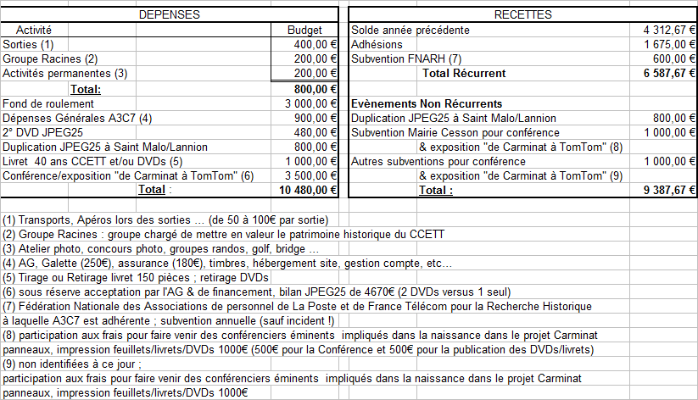

Renouvellement du Bureau
Rappel : le Bureau est renouvelable par 1/3 tous les 2 ans.
Alain Poignet et André Le Toquin en sont membres depuis l’origine, Daniel Pace depuis 2011, Hervé Layec depuis 2012, président depuis 2013, Christiane Schwartz et Odile Morel depuis 2013
Alain Poignet souhaite céder la place depuis ; il resterait toutefois animateur du groupe Carminat, au sein de Racines. Odile, quant à elle, souhaite s’arrêter en 2016. Christiane fait valoir que Bureau + Racines c’est lourd ; d’autant plus qu’elle participe également à la Commission Voyages.

S’il n’y a pas de vocations, cela pourrait avoir comme conséquence la disparition de l’A3C7…

Élection de nouveaux membres
- Membres sortants : Alain Poignet et André Le Toquin
- André Le Toquin se représente
- Nouveau candidat : Raymond Melwig
- Y-a-t-il d’autres candidats dans la salle ?
- ….
Raymond Melwig est élu nouveau membre du Bureau à l’unanimité.
En remerciement de ses « bons et loyaux services », Christiane, au nom du Bureau, remet une casquette siglée « A3C7 » à Alain

Fin de l’Assemblée Générale 2015.

Les adhérents sont invités à gagner le restaurant « Le Floréal » pour un déjeuner convivial. Nous y resterons ensuite pour le bilan en images des voyages du second semestre 2015 et le concours photo correspondant.

En coopération avec JEPTT: Jumelage Européen des PTT

